# Номер IV

1. Что такое пространство $P_{n}$?  
   Пространство многочленов степени не больше n
2. Докажите, что множество многочленов n-й степени не является линейным пространством.  
     
   В этом вопросе есть ловушка. Здесь говорится не о пространстве многочленов, степень которых не ниже n, а просто множество многочленов n-й степени. А это значит, что мы можем сложить 2 вектора, принадлежащих нашему множеству, и “выйти” из этого множества. Например, $t^{3}+2t и -t^{3}+1$

получится многочлен $2t+1$.

1. Что такое канонический базис в пространстве $P_{n}$?  
     
   Это упорядоченная комбинация векторов, состоящая из $t^{n}, t^{n-1},…, t^{0}$

Что такое ядро, образ, дефект, ранг оператора? Как ищутся ядро и образ?  
  
Совокупность всевозможных векторов 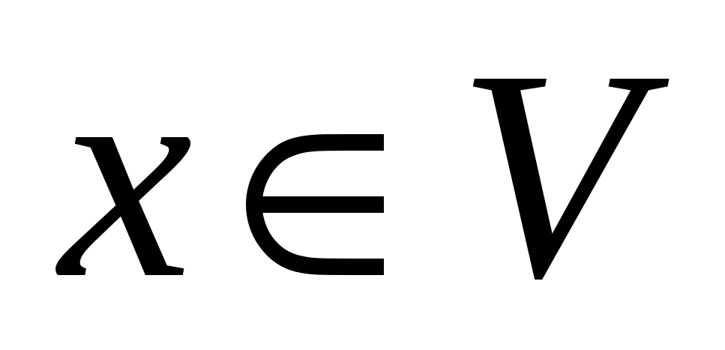 для которых 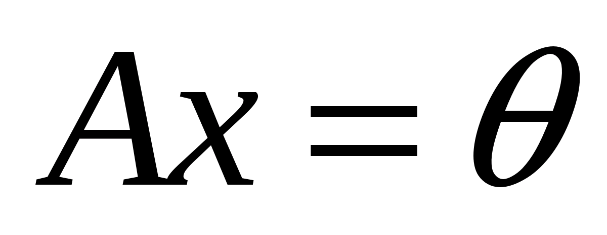 называется **ядром оператора $A$**  и обозначается $Ker A$.  
  
Совокупность всевозможных векторов вида 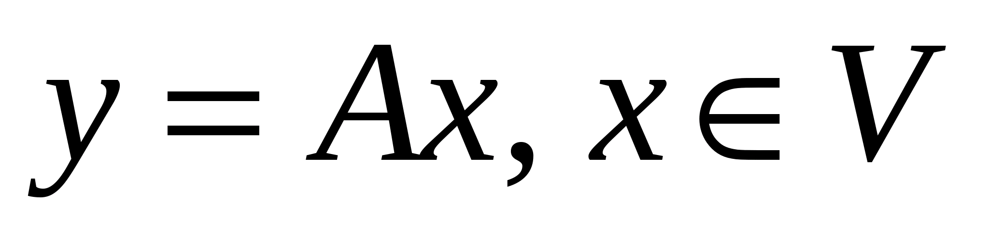 называется **образом оператора $A$**  и обозначается Im*A.*   
  
**Дефект оператора –** размерность ядра  
  
**Ранг оператора** – размерность образа  
  
**Алгоритм нахождения образа**  
Пусть линейный оператор $A$ задан в некотором базисе матрицей A. Чтобы найти базис подпространства $Im A$, надо привести к ступенчатому виду матрицу $A^{T}$. Ненулевые строки полученной матрицы будут базисом пространства $Im A$, а число этих строк — его размерностью.  
  
**Алгоритм нахождения ядра**  
Пусть линейный оператор $A$ задан в некотором базисе матрицей A. Чтобы найти базис подпространства $Ker A$, надо найти фундаментальную систему решений однородной системы линейных уравнений, основная матрица которой есть A. Она и будет базисом пространства $Ker A$, а число векторов в ней — его размерностью.  
  
**Алгоритм нахождения ядра и образа(Алгоритм Чуркина)**Признаюсь, мой метод весьма нестандартный. Попробую его доказать. Алгоритм, который я использую, называется алгоритмом Чуркина (я не пытаюсь доказать авторитетом, просто сказал, как он называется). Матрица ниже состоит из двух частей. Слева матрица оператора, справа – единичная матрица.

Элементарными преобразованиями приводим матрицу слева к ступенчатому виду. Я утверждаю, что

1. Ненулевые строки левой матрицы образуют базис образа оператора $A$.
2. Строки правой матрицы, которые являются продолжением нулевых строк левой матрицы, образуют базис ядра оператора $A$.

Докажем первое утверждение:

Сначала докажем, что линейно зависимые столбцы матрицы образуют ядро.

По определению матрицы оператора, столбцы матрицы — это координатные столбцы образов базисных векторов.

Итак, мы помним, что матрицу оператора мы получаем с помощью применения оператора к векторам базиса. Допустим, мы построили матрицу оператора в некотором базисе $\{f_{1}, …,f_{n}\}$, где $A\left(f_{1}\right)=\left(\begin{aligned}a_{11} \\ ⋮ \\ a_{n1}\end{aligned}\right);…;A\left(f_{n}\right)=\left(\begin{aligned}a_{1n} \\ ⋮ \\ a_{nn}\end{aligned}\right)$

$$\left(\begin{matrix}a_{11} & ⋯ & a_{1n} \\ ⋮ & ⋱ & ⋮ \\ a_{n1} & ⋯ & a_{nn}\end{matrix}\right)$$

Очевидно, линейно зависимые столбцы (т. е. те столбцы, которые можно выразить через другие) являются ядром оператора, а линейно независимые – образом. (Есть линейно зависимые строки – det A = 0 – не существует обратного оператора – ядро не пусто (здесь имеется в виду, что помимо нулевого вектора в ядре содержатся еще другие вектора)

А если линейно зависимые столбцы образуют ядро, то линейно независимые – образ.

Транспонируем матрицу, чтобы работать со строчками, а не столбцами (так в нашем случае удобнее)

Докажем второе утверждение:

Представим, что правой части матрицы имеем базис $\{f_{1}, f_{2},…, f_{n}\}$, координаты вектора которых выглядят как (0, . . ., 0, 1, 0, . . ., 0), где 1 стоит на i-м месте. Поэтому можно считать, что единичная матрица, стоящая в правой части матрицы, есть матрица, в которой по строкам записаны координаты векторов $f_{1},f_{2},…,f_{n}$ в базисе, составленном из этих векторов.   
  
Вспоминая определение матрицы оператора, получаем, что в левой половине i-й строки матрицы стоят координаты вектора $A$ ($f_{i}$) в базисе $\{f_{1}, f_{2},…f_{n}\}$.   
  
Итак, наша матрица обладает следующим свойством: если в правой части какой-то строки этой матрицы стоят координаты некоторого вектора x в базисе , то в левой части этой строки стоят координаты вектора $A(x)$ в том же базисе.   
  
Это свойство сохраняется при элементарных преобразованиях матрицы засчет линейности оператора. Обозначим через $x_{1}, x_{2},..,x_{k}$ строки правой матрицы, являющиеся продолжениями нулевых строк левой матрицы. В силу сказанного выше $A$ ($x_{i}$) = 0, т. е. $x_{i}$ ∈ $Ker A$ для $∀$ $i∈[1;k]$. Очевидно, что векторы $x_{1}, x_{2},…,x_{k}$ линейно независимы (До элементарных преобразований это была единичная матрица). Из первого утверждения вытекает, что k + $\dim{Im A}$ = n (т. е. количество нулевых строк + количество ненулевых строк = количество строк. Гениально.). Но k = dim Ker A.  
  
Итак, $x_{1}, x_{2},..,x_{k}$— линейно независимый набор векторов из $Ker A$, число векторов в котором равно размерности этого подпространства. Эти векторы образуют базис $Ker A$.

Заметим, что вектор $f_{i}$ имеет в базисе $\{f_{1}, f_{2},…, f_{n}\}$ координаты (0, . . ., 0, 1, 0, . . ., 0), где 1 стоит на i-м месте. Поэтому можно считать, что единичная матрица, стоящая в правой части матрицы, есть матрица, в которой по строкам записаны координаты векторов $f_{1},f_{2},…,f_{n}$ в базисе, составленном из этих векторов(причем базис $f_{1},f_{2},…,f_{n}$ будет каноническим)   
  
Значит в левой половине i-й строки матрицы стоят координаты вектора $A$ ($f_{i}$) в базисе $\{f_{1}, f_{2},…f_{n}\}$.   
  
Итак, матрица обладает следующим свойством: если в правой части какой-то строки этой матрицы стоят координаты некоторого вектора x в базисе , то в левой части этой строки стоят координаты вектора $A(x)$ в том же базисе.   
  
Это свойство сохраняется при элементарных преобразованиях матрицы(линейность!). Обозначим через $x_{1}, x_{2},..,x_{k}$ строки матрицы $C_{2}$, являющиеся продолжениями нулевых строк матрицы $C_{1}$. В силу сказанного выше $A$ ($x_{i}$) = 0, т. е. $x_{i}$ ∈ $Ker A$ для всякого i = 1, 2, . . . , k. Далее, можно проверить, что векторы $x_{1}, x_{2},…,x_{k}$ линейно независимы. Из первого утверждения вытекает, что $k+\dim{Im A}=n$.Но $k=\dim{Ker A}$  
  
Итак, $x_{1}, x_{2},..,x_{k}$— линейно независимый набор векторов из $Ker A$, число векторов в котором равно размерности этого подпространства. Эти векторы образуют базис $Ker A$.

1. Как ищутся ядро и образ в случае обратимого оператора? Почему?  
     
   Ядро нулевое, а образ – это все пространство.  
     
   Если существует обратный оператор, то мы из любого вектора, принадлежащего образу, можем “вернутся” с помощью обратного оператора к изначальному вектору. Но это невозможно, если некоторые векторы переходят в ноль(векторы, принадлежащие ядру). Значит, либо у оператора нулевое ядро, и он обратимый, либо у оператора ненулевое ядро, и он необратимый.
2. Как связаны ранг, дефект и размерность пространства? $$\dim{V}=\operatorname{def}{A}+rg A$$